MBH Index: Budapest, Debrecen és Pannonhalma környékén a legjobb élni 2024-ben
A lakáspiaci keresletet befolyásoló tényezőket vizsgált az MBH Jelzálogbank
Budapest, Debrecen és Pannonhalma környékén a legjobb élni 2024-ben Magyarországon az MBH Jelzálogbank élhetőségi rangsora szerint, azonban az élmezőnybe került, fővároson kívüli területek pontszámai között igen kis különbség mutatkozik. A szakértők ezúttal is azt vizsgálták, hogy az oktatás, az egészségügy, a kultúra, a bűnözés, a munkaerőpiac, a vásárlási lehetőségek és a lakóingatlanok megfizethetősége milyen hatást gyakorol az ország 174 járásában és Budapesten a lakáspiacra, amely a gazdasági helyzet javulásával idén újból élénkülést mutat. Az oktatás területén az élen Budapest, illetve az ország nyugati és déli részei szerepelnek jobb eredménnyel, az egészségügyi mutatók az ország déli járásaiban számítanak magasabbnak. A munkaerőpiaci lehetőségeket illetően pedig viszonylag nagy a különbség Magyarország egyes részei között.
Az elmúlt évekhez hasonlóan az élhetőségi rangsort idén is Budapest vezeti, amit a Debreceni járás követ. A lista harmadik helyére a Pannonhalmi járás került, a negyedik helyezett pedig a tavalyi hetedik Budakeszi járás lett. Az élmezőnyben szerepel még a Pilisvörösvári, a Bácsalmási, a Dunakeszi és a Veszprémi járás is, és 2022 után visszakerült az első tízbe a Kisbéri és az Érdi járás. Az elemzés szerint Budapest összesített pontszáma idén is kiugró, ugyanakkor a többi járás esetén már csak igen kis eltérések figyelhetők meg az élen: a Debreceni járás kevesebb mint négy ponttal múlta felül az Érdit. A Győri járás idén a tizenegyedik, Pécs és környéke a tizenharmadik, míg a Szegedi járás a tizennegyedik lett.
A különböző vizsgált tényezők alapján összeállított élhetőségi pontszámok szerinti első 10 járás Magyarországon. (Forrás: MBH Index-számítás. A felsorolt mutatókat a szakértők további részmutatók alapján állították össze. A részmutatókból állandó súlyok alapján generálódnak az egyes főmutatók összpontszámai, amelyeket aztán egy 0-tól 100-ig terjedő skálára helyezve határozhatók meg a vizsgált tényezők alapján felálló sorrendek.)
A régiós különbségek megmaradtak
A vizsgált szempontok alapján az ország északkeleti régiójában található járások rendelkeznek a legalacsonyabb értékkel, míg délen, a főváros környékén és északnyugaton több magasabb pontszámú járás található.
Az oktatás területén az élen Budapest, illetve az ország nyugati és déli részei szerepelnek jobb eredménnyel, míg az északi és a keleti területeken jellemzően a nagyobb városok kaptak magasabb pontszámot. Az egészségügyi mutatót nézve az első három helyezett sorrendje nem változott tavalyhoz képest: Budapest az első, majd a Pécsi és a Gyulai járás következik. Az egészségügyi pontszámok összességében az ország déli járásaiban számítanak erősebbnek. A kultúra területén elsősorban a nagyvárosok, Budapest, a Debreceni, a Szegedi és a Pécsi járások kínálják a legtöbb lehetőséget, valamint a Balaton környéki helyszínek bizonyulnak kedvezőnek.
A munkaerőpiaci lehetőségeket illetően viszonylag nagy különbség mutatkozik Magyarország egyes részei között. Az északnyugati régiók és Budapest a déli és a keleti országrészekhez képest egyértelműen magasabb pontszámokkal bírnak. A legkevésbé megfizethető járások között sem volt jelentős változás tavalyhoz képest, a lista végén ismét a Balaton környéki − a jövedelmekhez képest magas lakásárakkal szembesülő − járások állnak, és Budapest ezúttal is a lista utolsó tíz helyezettje között végzett. Mint az élhetőséget befolyásoló további fontos tényező, a bűnözési statisztikák tekintetében pedig továbbra is nagyobb városok szerepelnek rosszabbul.
A vármegyeszékhelyek élén továbbra is Budapest, Veszprém és Pécs
Ahogy az országos listán, úgy a vármegyeszékhelyek között is Budapest áll az élen az élhetőségi rangsorban. Az első négy helyezett sorrendje ugyanakkor nem változott tavalyhoz képest, Veszprém szerepel a második, Pécs pedig a harmadik helyen, míg a negyedik legmagasabb pontszámot Győr tudja magáénak. Az élmezőnyben szerepel még Szekszárd, Székesfehérvár, Szombathely, illetve Szeged, Debrecen és Zalaegerszeg is. A vármegyeszékhelyek tekintetében is igaz, hogy a főváros a részmutatók többségében jó helyezést ért el, az oktatási mutatóban és a munkaerőpiaci lehetőségek terén azonban Győr magasabb pontszámot kapott. Budapest megfizethetőségi pontszáma a megyeszékhelyek között is gyengének számít, illetve az idén is elmondható, hogy a bűnözési helyzet a fővárosban élők számára mérsékelten nagy kockázatot jelent, 17. helyezéssel a listán. A legmegfizethetőbbnek az idén is magasan Salgótarján bizonyult, amelyet erősen lemaradva követ Miskolc és Békéscsaba. Az egészségügyi mutatót nézve a legjobb eredménnyel Pécs zárt, amelyet Miskolc és Veszprém követ.
Az MBH Jelzálogbank negyedik alkalommal készítette el élhetőségi kutatását, amely arra irányul, hogy a lakáspiaci keresletet befolyásoló tényezőket vizsgáljon Magyarország különböző területein. A kutatás célja, hogy átfogó képet nyújtson azokról a gazdasági, társadalmi és infrastrukturális szempontokról, amelyek hozzájárulnak egy-egy térség vonzerejéhez. Ennek keretében veszi figyelembe az oktatási lehetőségeket, az egészségügyi ellátást, a kultúrához való hozzáférést, a munkaerőpiaci adottságokat, a bűnözési statisztikákat, valamint a vásárlási lehetőségeket is.
„A tavalyi keresletcsökkenés után idén élénkülés látszik a lakáspiacon. A javuló gazdasági kilátások, illetve a mérséklődő kamatszintek lehetővé tehetik, hogy többen döntsenek a lakásvásárlás mellett. 2024 első három hónapjában, negyedéves alapon nominálisan 2,7 százalékkal nőttek a lakásárak az előző negyedévi 1,5 százalékos emelkedést követően, az év hátralévő részében a lakásárak további emelkedésére számítunk. 2024-ben országos szinten a hitelfelvevő családok száma elérheti a 12 ezret” – mondta Soós Csaba, az MBH Bank lakossági üzletfejlesztési ügyvezetője.
Az MBH Bankcsoport célja, hogy ügyfeleinek az ország bármely pontján magas színvonalú, személyre szabott ajánlatokat nyújtson. A kutatás eredményei hozzájárulnak ahhoz, hogy szolgáltatásait még inkább a helyi igényekhez tudja igazítani, legyen szó hitelnyújtásról, befektetési lehetőségekről vagy lakásvásárlási tanácsadásról.
Sajtókapcsolat:
- sajto@mbhbank.hu
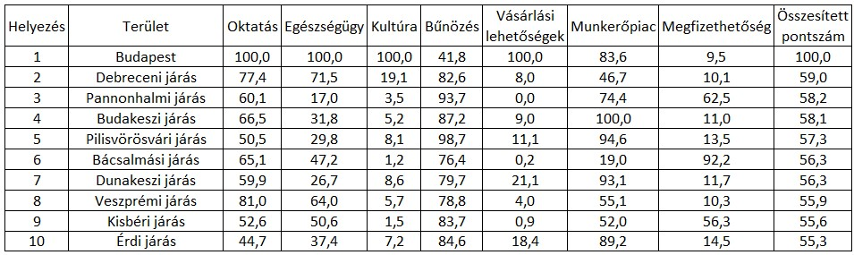 | © MBH Bank
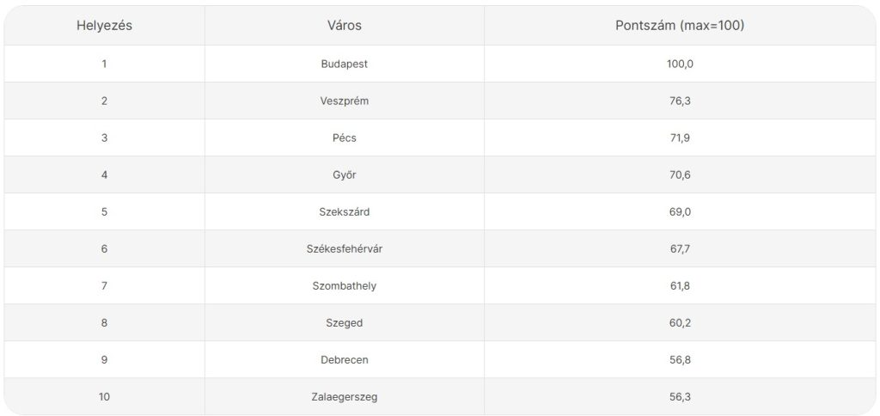 | © MBH Bank
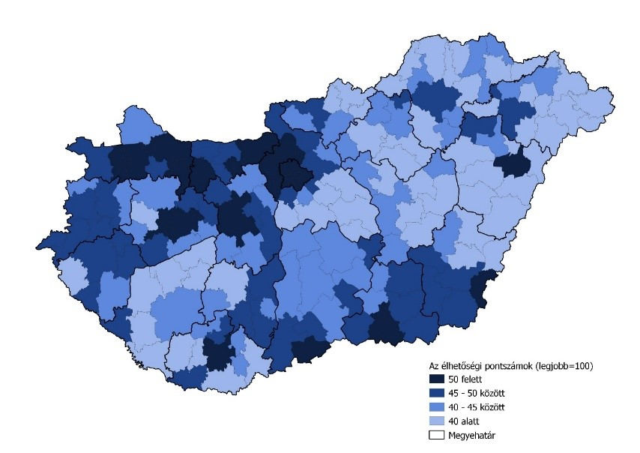 | © MBH Bank
Eredeti tartalom: MBH Bank
Továbbította: Helló Sajtó! Üzleti Sajtószolgálat
Ez a sajtóközlemény a következő linken érhető el:

